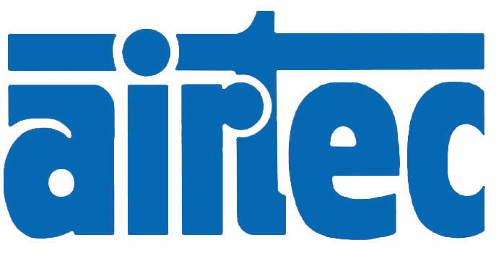
Presseinformation

ROCKY-Regelventile für die Gummiverarbeitung
Dauerhaft dichte Druckluft-Regelung

Kronberg – Über seine Tochtergesellschaft AIRTEC Controls beliefert der Pneumatic Spezialist AIRTEC Reifenwerke und andere Hersteller technischer Gummierzeugnisse mit hochwertigen ROCKY-Kolbenventilen. Die einzeln oder als Ventilblocklösungen erhältlichen Ventile zeichnen sich durch eine kompakte Bauweise bei hoher Zuverlässigkeit, Dichtigkeit und Lebensdauer aus. Zum Produktprogramm zählen pneumatisch und automatisch betätigte Regelventile der Baureihen DC bzw. SR zur präzisen Durchfluss- und Druckregelung von Dampf, Gas oder Luft. Die Baureihe DC in rostfreiem Stahlguss-Gehäuse verfügt über eine wartungsfreie, sich selbst nachstellende federbelastete Stopfbuchse und eine doppelt geführte, aus rostfreiem Stahl gefertigte Ventilspindel. Die Einheiten lassen sich in beliebigen Einbaulagen installieren, sind für einen Temperaturbereich bis +205 °C ausgelegt und können mit einem Betriebsdruck bis zu 20 bar beaufschlagt werden. Sie werden in normal geöffneter oder normal geschlossener Grundstellung geliefert und wahlweise mit BSPT-, NPT-Gewinden oder Stahlflanschen in DIN-, ANSI- und JIS-Ausführungen ausgestattet. Die Baureihe DC ist optional mit Stellungsreglern verfügbar. Die Regelventile der Baureihe SR dienen der automatischen Druckregelung bei einem Betriebsdruck bis 13 bar, wobei die Regelung mit einem externen Proportionalventil über die Druckänderung der Vorsteuerluft erfolgt. Für den Kontrolldruck wird eine Anschlussanleitung hinter dem Auslassventil montiert. Auch diese Baureihe kann bei Betriebstemperaturen bis +205 °C in beliebiger Einbaulage eingesetzt werden und ist mit Gehäusen aus Gusseisen oder rostfreiem Stahlguss erhältlich.

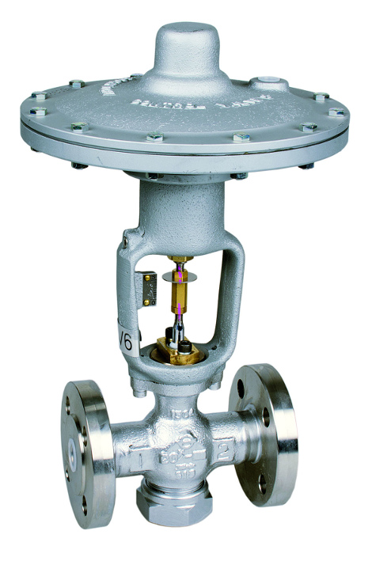

Bild: DC-Regelventile von AIRTEC Controls mit wartungsfreier Stopfbuchse gewährleisten dauerhaft hohe Dichtigkeit

Bilder: | dc-regelventil-rocky | Zeichen: | 1.656
Dateiname: | 201702002_pm_rocky-regelventile | Datum: | 05.04.2017

Unternehmenshintergrund

Die AIRTEC Controls GmbH ist ein Tochterunternehmen der AIRTEC Pneumatic GmbH und beliefert schwerpunktmäßig Kunden aus der Reifenproduktion und Hersteller technischer Gummiteile. Zudem werden technische Sonderlösungen für diesen Bereich konzipiert. Die AIRTEC Pneumatic GmbH entwickelt, produziert und vertreibt seit mehr als 40 Jahren innovative Pneumatik-Komponenten. Das Produktportfolio umfasst ein umfangreiches Pneumatikprogramm mit verschiedenen Ventil- und Zylinderbaureihen, einschließlich Terminals mit Multipol- und Bustechnik, Vakuumtechnik sowie explosionsgeschützte Komponenten und Bohrvorschubeinheiten. Daneben bietet AIRTEC auch auf individuelle Anwendungen zugeschnittene Sonderlösungen. Zum Kundenkreis des mittelständischen Unternehmens zählen Hersteller aus den unterschiedlichsten Branchen, von der Freizeitindustrie bis zur Roboter- und Raumfahrttechnik. In Deutschland sind an den beiden Standorten Kronberg und Reutlingen insgesamt 180 Mitarbeiter beschäftigt. Ein internationales Vertriebs- und Servicenetz sorgt für die zuverlässige Betreuung der Kunden.

Kontakt:  AIRTEC Pneumatic GmbH  Abteilung Verkauf  Westerbachstraße 7  61476 Kronberg  Tel.: 0 61 73 / 95 62-0  Fax: 0 61 73 / 95 62-77  E-Mail: info@airtec.de  Internet: http://www.airtec-controls.de |  | gii die Presse-Agentur GmbH  Immanuelkirchstraße 12  10405 Berlin  Tel.: 0 30 / 53 89 65-0  Fax: 0 30 / 53 89 65-29  E-Mail: info@gii.de  Internet: www.gii.de

